S23 Information aux salariés, des élus CGT au CSE
Attaques sur nos emplois, nos salaires ! Ensemble, Réagissons !
Nous voulons la garantie des emplois !
Lors du CSE Extra du mardi 26 mai 2020, la direction nous a annoncé la production de la future 3008 hybride, électrique et thermique sur le site de Sochaux. Selon la direction, cela garantirait du travail pour 10 ans sur le site de Sochaux. Nous avons demandé les répercussions sur l’emploi, mais aussi les volumes prévisionnels de production. La direction n’a pas répondu à toutes nos interrogations. Aurait-elle quelque chose à cacher ?
Pour la CGT, l’avenir se construit avec des salariés en CDI PSA, il faut donc embaucher massivement les intérimaires ! Mais aussi par une réelle réduction du temps de travail, pour travailler tous et moins mais travailler tous, les 32H sont plus que jamais d’actualité. Dans son journal télévisé, TF1 dévoile les marges par marque. PSA marge de 1429€ par véhicules, comme quoi de l’argent il y en a, et cet argent doit servir à augmenter nos salaires, l’embauche en CDI de tous les intérimaires, l’amélioration de nos conditions de travail.
Extrait du communiqué de presse de la CGT :
Une annonce et des silences qui posent des questions !
Lors du CSE extraordinaire de ce mardi 26 mai 2020, la direction de PSA Automobile de Sochaux a annoncé que le site de Sochaux produira la future Peugeot 3008 électrique, thermique et hybride et que ce serait de nature à garantir l’activité du site pour 10 ans.
La CGT ne donne pas carte blanche à la direction parce que derrière son annonce, aucune information précise, aucune garantie et aucun engagement ne sont pris pour :
- Les emplois prévus pour les productions de cette nouvelle plateforme,
- Le maintien de tous les emplois actuels dédiés aux autres productions de Peugeot 308, 5008 et OPEL Grandland,
- La répartition et le développement des emplois, des activités R&D du site et dans le groupe.
La CGT s’est donc à nouveau exprimée pour l’embauche en CDI de tous les intérimaires et le maintien de tous les emplois des salariés de l’usine, sous-traitant et entreprise extérieure.
CSE ordinaire du 28/05/2020, congés payés à la carte !
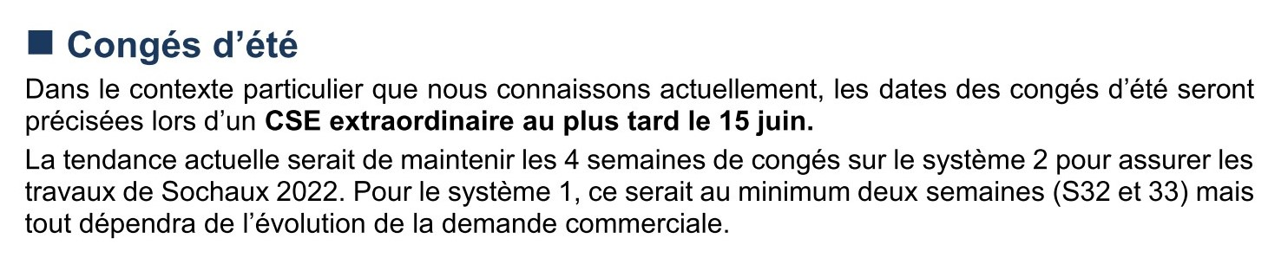
Lors du CSE ordinaire de fin de mois la direction a donné la tendance pour les congés de cet été. Elle confirmera ou pas cette tendance lors d’un CSE extra au 15 juin. Voici ce qu’elle a annoncé :
Pour la CGT, la pandémie ne doit pas être encore un prétexte de plus pour raboter nos congés payés. Nos congés n’ont pas à dépendre des aléas de production. Les congés appartiennent aux salariés. Comment feront les salariés pour prévoir leurs vacances sans dates ? La CGT revendique à minima le maintien des congés payés comme annoncé en début d’année.
Erreurs sur les payes !
Le 15 mai dernier, la CGT a demandé à la direction centrale de PSA d’assumer ses erreurs sur la fiche de paie des salariés des équipes de nuit et de VSD pour qu’ils n’aient aucune retenue ou éventuellement une régularisation échelonnée.
Force est de constater que la direction a maintenu sa décision de tout récupérer ! C’est Scandaleux car ce sont encore nous qui trinquons avec leurs erreurs.
La direction pour palier aux mécontentements a mis en place un système individuel d’avance ou d’acompte sous demande des salariés et s’engage à ce que les sommes soit virées sous 5 jours . Cette avance sera reprise sur la paie de fin juin avec le demi-treizième mois ou alors un plan d’étalement sera proposé sur une période maximum de 7 mois.
La CGT a dénoncé dans tous les CSE ce vol sur nos salaires et a réclamé que les informations sur les acomptes et avances soient faites collectivement dans les équipes pour que personne ne soit oublié.
N’hésitez pas à faire appel à vos délégués CGT pour vous faire aider et vérifier vos fiches de paie !
H+, la direction ne perd pas de temps !
Au CSE ordinaire du 28 mai, la direction a annoncé les horaires suivants :
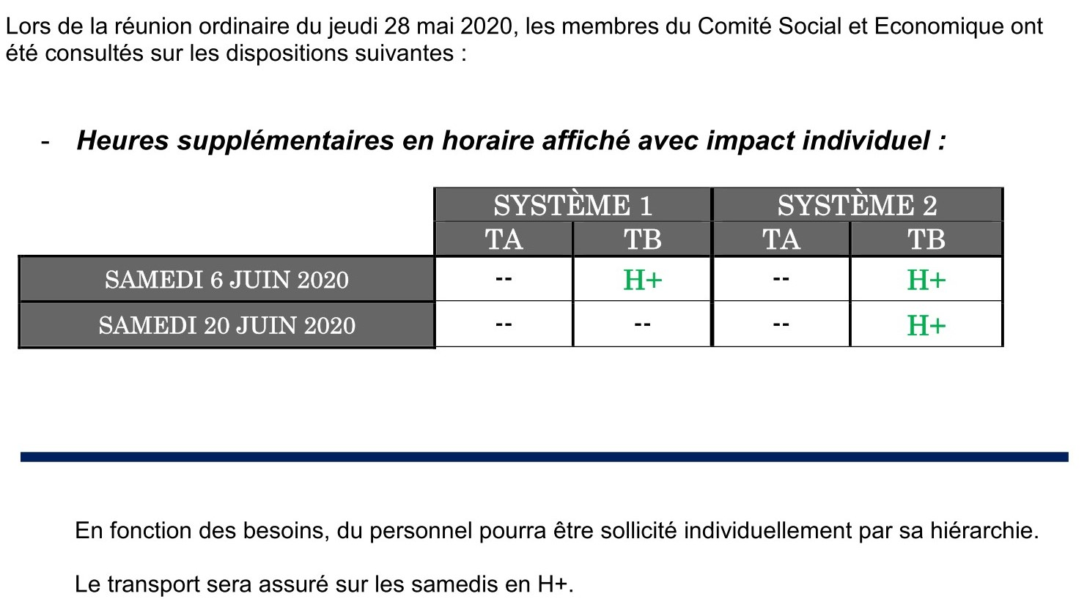
CGT a émis un avis défavorable à ces séances de travail supplémentaire pour plusieurs raisons :
- C’est déjà assez pénible et fatiguant de travailler la semaine avec les masques et lunettes pour revenir encore le samedi en plus,
- Les contrats d’au moins 800 intérimaires n’ont pas été renouvelés par la direction et elle refuse de rappeler les 1200 autres,
- De nombreux salariés en CDI PSA sont encore en activité partielle,
- Le nombre de chômeurs a explosé et n’a jamais été aussi élevé depuis 1996.
Non au sur travail des uns et au chômage avec des pertes de rémunération pour les autres.
Nous revendiquons que tous les intérimaires qui ont été mis en fin de contrat retrouvent leur travail immédiatement avec un lissage de la production pour éviter le recours au H+.
Débrayage des salariés de PSA Hordain (EX Sevelnord) !
A PSA Hordain, 200 salariés ont fait grève parce que la direction a décidé de réduire leurs congés à deux semaines au lieu des 3 semaines initialement prévues et aussi à cause des erreurs sur les fiches de paies.
La direction a dû consentir à accorder 3 semaines de congés à ceux qui pouvaient justifier d’une réservation. Mais les salariés ont refusé et sont restés en grève car ils veulent trois semaines de congés minimum. A suivre…

